BẢNG TUẦN HOÀN
CÁC NGUYÊN TỐ HÓA HỌC
CẤU TẠO CỦA BẢNG TUẦN HOÀN
CÁC NGUYÊN TỐ HÓA HỌC
Thời gian thực hiện: | 01 tiết

I. MỤC TIÊU
1) Kiến thức
Học xong bài này, học sinh có thể:
- Nêu được lịch sử phát minh định luật tuần hoàn và bảng tuần hoàn các nguyên tố hóa học.
- Mô tả được cấu tạo của bảng tuần hoàn các nguyên tố hóa học và nêu được khái niệm liên quan: ô, chu kì, nhóm.
- Nêu được nguyên tắc sắp xếp của bảng tuần hoàn các nguyên tố hóa học.
- Phân loại được nguyên tố hóa học.
2) Năng lực
a) Năng lực chung
- Năng lực tự chủ và tự học: học sinh xác định đúng đắn động cơ, thái độ học tập, tự đánh giá và điều chỉnh được kế hoạch học tập; tự nhận ra được những sai sót và khắc phục.
- Năng lực giao tiếp: tiếp thu kiến thức, trao đổi học hỏi bạn bè thông qua việc thực hiện nhiệm vụ các hoạt động cặp đôi, nhóm; có thái độ tôn trọng, lắng nghe, có phản ứng tích cực trong giao tiếp.
- Năng lực hợp tác: học sinh xác định được nhiệm vụ của tổ/nhóm, trách nhiệm của bản thân, đề xuất được những ý kiến đóng góp, góp phần hoàn thành nhiệm vụ học tập.
- Năng lực giải quyết vấn đề và sáng tạo: đề xuất được một số giải thích về các hiện tượng xảy ra trong tự nhiên về mặt hóa học.
b) Năng lực chuyên biệt
- Năng lực nhận thức hóa học: hiểu được bản chất của hóa học là nghiên cứu về chất và sự biến đổi của chất.
- Năng lực tìm hiểu thế giới tự nhiên dưới góc độ hóa học: phân biệt được các hiện tượng hóa học hay hiện tượng vật lý xảy ra trong tự nhiên.
- Năng lực vận dụng kiến thức, kỹ năng đã học: giải thích được các hiện tượng hóa học xảy ra trong tự nhiên.
3) Phẩm chất
- Yêu nước: nhận biết được vẻ đẹp của tự nhiên, của đất nước thông qua bộ môn Hóa học.
- Trách nhiệm: nghiêm túc thực hiện các nhiệm vụ học tập được giao đúng tiến độ.
- Trung thực: thành thật trong việc thu thập các tài liệu, viết báo cáo và các bài tập.
- Chăm chỉ: tích cực trong các hoạt động cá nhân, tập thể.
- Nhân ái: quan tâm, giúp đỡ, chia sẻ những khó khăn trong việc thực hiện nhiệm vụ học tập.
II. THIẾT BỊ DẠY HỌC VÀ HỌC LIỆU
Giáo viên | Học sinh
Bảng tuần hoàn | Chuẩn bị bài ở nhà

III. TIẾN TRÌNH DẠY HỌC
A. HOẠT ĐỘNG KHỞI ĐỘNG
a) Mục tiêu: Tạo tình huống có vấn đề và tâm lý hứng thú cho HS khi bắt đầu bài học mới.
b) Nội dung: GV kiểm tra bài cũ.
c) Sản phẩm: HS hoàn thành nhiệm vụ học tập
d) Tổ chức thực hiện: GV yêu cầu HS:

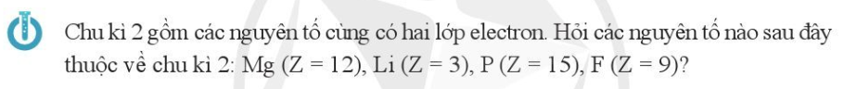
B. HOẠT ĐỘNG HÌNH THÀNH KIẾN THỨC MỚI
Hoạt động 1: Lịch sử phát minh
a) Mục tiêu: HS biết lịch sử phát minh ra bảng hệ thống tuần hoàn.
b) Nội dung: HS đọc SGK.
c) Sản phẩm: HS nêu được lịch sử phát minh ra bảng hệ thống tuần hoàn.
d) Tổ chức thực hiện:
Bước 1: Chuyển giao nhiệm vụ
GV yêu cầu HS đọc SGK và trả lời các câu hỏi.
Bước 2: Thực hiện nhiệm vụ
HS đọc SGK; HS tự tóm tắt các nội dung chính.
Bước 3: Báo cáo kết quả
GV yêu cầu HS đứng tại chỗ trình bày.
GV yêu cầu HS khác nhận xét về câu trả lời.
Bước 4: Kết luận, nhận định
GV đánh giá, kết luận và chốt kiến thức và chuyển sang nội dung mới.
Hoạt động 2: Nguyên tắc sắp xếp
a) Mục tiêu: HS biết nguyên tắc sắp xếp của bảng hệ thống tuần hoàn.
b) Nội dung: HS đọc SGK.
c) Sản phẩm: HS nêu được các nguyên tắc sắp xếp của bảng hệ thống tuần hoàn.
- Các nguyên tố hóa học được sắp xếp từ trái sang phải và từ trên xuống dưới theo chiều tăng dần của điện tích hạt nhân của nguyên tử.
- Các nguyên tố mà nguyên tử có cùng số lớp electron được xếp vào cùng một hàng.
- Các nguyên tố mà nguyên tử có cùng số electron hóa trị như nhau được xếp vào cùng một cột.
(Electron hóa trị là những electron có khả năng tham gia hình thành liên kết hóa học - thường là những electron ở lớp ngoài cùng).
d) Tổ chức thực hiện:
Bước 1: Chuyển giao nhiệm vụ
GV yêu cầu HS đọc SGK.
Bước 2: Thực hiện nhiệm vụ
HS đọc SGK; HS tự tóm tắt các nội dung chính.
Bước 3: Báo cáo kết quả
GV yêu cầu HS đứng tại chỗ trình bày.
GV yêu cầu HS khác nhận xét về câu trả lời.
Bước 4: Kết luận, nhận định
GV đánh giá, kết luận và chốt kiến thức và chuyển sang nội dung mới.
Hoạt động 3: Cấu tạo của bảng tuần hoàn các nguyên tố hóa học
a) Mục tiêu: HS biết cấu tạo của bảng hệ thống tuần hoàn.
b) Nội dung: HS đọc SGK, hoàn thành nhiệm vụ học tập.

Nhóm 1  - Mỗi nguyên tố hóa học được xếp vào một o trong bảng tuần hoàn, gọi là ...............................  - Số thứ tự của ô nguyên tố bằng ..........................................  ................................................... | Nhóm 2  - Chu kì là tập hợp các nguyên tố hóa học mà nguyên tử của chúng có cùng ..........................  được xếp theo chiều tăng dần ...  ...................................................  - Số thứ tự của chu kì bằng ......  ................................................... | Nhóm 3  - Nhóm là tập hợp các nguyên tố hóa học mà nguyên tử có .....  ...................................................  được xếp thành cột theo chiều  ...................................................  - Bảng tuần hoàn chia thánh 8 nhóm .... và 8 nhóm .....

c) Sản phẩm: HS nêu được khái niệm ô, chu kì, nhóm.
d) Tổ chức thực hiện:
Bước 1: Chuyển giao nhiệm vụ
GV chia 3 nhóm HS, yêu cầu HS đọc SGK.
Bước 2: Thực hiện nhiệm vụ
HS đọc SGK; HS thảo luận, hoàn thành câu hỏi.
Bước 3: Báo cáo kết quả
GV yêu cầu đại diện HS trình bày.
GV yêu cầu HS khác nhận xét về câu trả lời.
Bước 4: Kết luận, nhận định
GV đánh giá, kết luận và chốt kiến thức và chuyển sang nội dung mới.
Hoạt động 4: Liên hệ giữa cấu hình electron nguyên tử với vị trí của nguyên tố trong bảng tuần hoàn
a) Mục tiêu: HS biết mối liên hệ giữa cấu hình electron với vị trí nguyên tố trong bảng tuần hoàn.
b) Nội dung: HS đọc SGK, hoàn thành nhiệm vụ học tập.
c) Sản phẩm: HS nêu được mối liên hệ giữa cấu hình electron với vị trí nguyên tố trong bảng tuần hoàn.
- Số thứ tự của ô nguyên tố bằng số hiệu nguyên tử của nguyên tố đó.
- Số thứ tự của chu kì bằng số lớp electron trong nguyên tử của nguyên tố thuộc chu kì đó.
- Nguyên tố nhóm A có cấu hình electron lớp ngoài cùng dạng ns¹⁻² hoặc ns²np¹⁻⁶
(Với nguyên tố nhóm A, số thứ tự của nhóm bằng số electron lớp ngoài cùng của nguyên tử nguyên tố đó - trừ He).
Nguyên tố nhóm B* có cấu hình electron phân lớp ngoài cùng và phân lớp sát lớp ngoài cùng dạng (n - 1)d¹⁻¹⁰ns¹⁻².
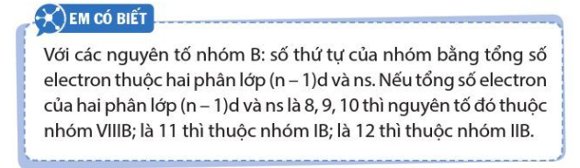

d) Tổ chức thực hiện:
Bước 1: Chuyển giao nhiệm vụ
GV yêu cầu HS đọc SGK.
Bước 2: Thực hiện nhiệm vụ
HS đọc SGK.
Bước 3: Báo cáo kết quả
GV yêu cầu HS đứng lên tại chỗ trình bày.
GV yêu cầu HS khác nhận xét về câu trả lời.
Bước 4: Kết luận, nhận định
GV đánh giá, kết luận và chốt kiến thức và chuyển sang nội dung mới.
Hoạt động 5: Phân loại nguyên tố hóa học - Dựa theo cấu hình electron
a) Mục tiêu: HS biết cách phân loại nguyên tố hóa học dựa theo cấu hình electron.
b) Nội dung: HS đọc SGK, hoàn thành nhiệm vụ học tập.
c) Sản phẩm: HS phân loại được nguyên tố hóa học dựa theo cấu hình electron.
Dựa theo cấu hình, có thể phân loại thành các nguyên tố s, p, d, f.
- Nguyên tố s nhóm A cấu hình electron lớp ngoài cùng: ns¹⁻².
- Nguyên tố p nhóm A cấu hình electron lớp ngoài cùng: ns²np¹⁻⁶.
- Nguyên tố d nhóm B cấu hình electron lớp ngoài cùng: (n - 1)d¹⁻¹⁰ns².
- Nguyên tố f nhóm B cấu hình electron lớp ngoài cùng: (n - 2)f⁰⁻¹⁴(n - 1)d⁰⁻²ns².

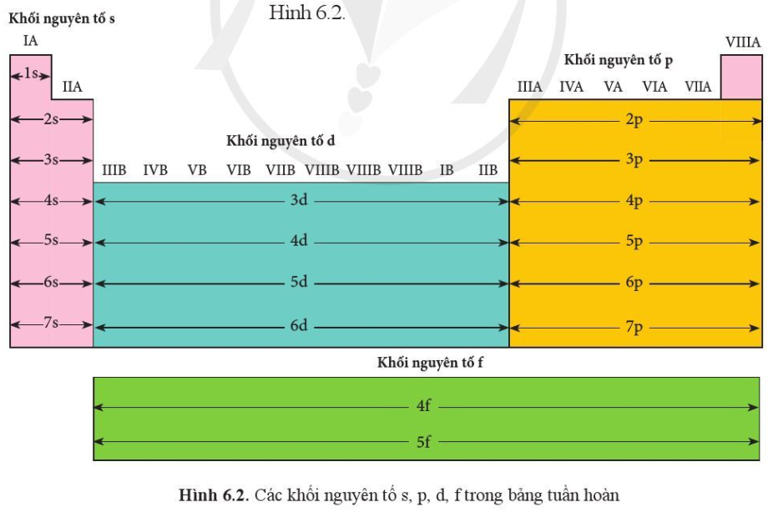

d) Tổ chức thực hiện:
Bước 1: Chuyển giao nhiệm vụ
GV yêu cầu HS đọc SGK.
Bước 2: Thực hiện nhiệm vụ
HS đọc SGK.
Bước 3: Báo cáo kết quả
GV yêu cầu HS đứng lên tại chỗ trình bày.
GV yêu cầu HS khác nhận xét về câu trả lời.
Bước 4: Kết luận, nhận định
GV đánh giá, kết luận và chốt kiến thức và chuyển sang nội dung mới.
Hoạt động 6: Phân loại nguyên tố hóa học - Dựa theo tính chất
a) Mục tiêu: HS biết cách phân loại nguyên tố hóa học dựa theo tính chất.
b) Nội dung: HS đọc SGK, hoàn thành nhiệm vụ học tập.
c) Sản phẩm: HS phân loại được nguyên tố hóa học dựa theo tính chất.
Các nguyên tố hóa học còn có thể được phân loại dựa theo tính chất hóa học cơ bản. Dựa theo cách này, các nguyên tố hóa học được phân loại thành: kim loại, phi kim và khí hiếm.
d) Tổ chức thực hiện:
Bước 1: Chuyển giao nhiệm vụ
GV yêu cầu HS đọc SGK.
Bước 2: Thực hiện nhiệm vụ
HS đọc SGK.
Bước 3: Báo cáo kết quả
GV yêu cầu HS đứng lên tại chỗ trình bày.
GV yêu cầu HS khác nhận xét về câu trả lời.
Bước 4: Kết luận, nhận định
GV đánh giá, kết luận và chốt kiến thức và chuyển sang nội dung mới.

C. HOẠT ĐỘNG LUYỆN TẬP
a) Mục tiêu: Luyện tập, củng cố kiến thức đã học trong bài.
b) Nội dung: HS tổng kết kiến thức; HS làm các bài tập 1, 2, 3/tr.37.
c) Sản phẩm: HS hệ thống hóa được kiến thức trong bài học.
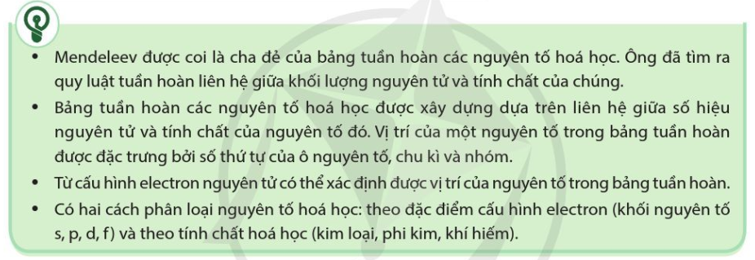
d) Tổ chức thực hiện: GV vấn đáp để HS tự tổng kết và hệ thống hóa kiến thức.

D. HOẠT ĐỘNG VẬN DỤNG
a) Mục tiêu: Luyện tập, vận dụng các kiến thức giải quyết các vấn đề thực tiễn.
b) Nội dung: HS tìm hiểu thêm ở nhà.
c) Sản phẩm: Kỹ năng tìm hiểu, khai thác và xử lý thông tin.
d) Tổ chức thực hiện: GV yêu cầu HS:
